A kanë fëmijët tuaj detyra shtëpie online? Gjatë krizës së koronavirus-it Telenet dhe Proximus i kanë hapur rrjetet e tyre për fëmijët që nuk kanë internet në shtëpi. Ndiqni këto hapa për përdorimin:
HAPI 1: SHIKONI NËSE PRANË JUSH KA NJË RRJET FALAS

Ju nuk mund të përdorni gjithandej wi-fi falas. Kjo është e mundur vetëm nëse fqinjët tuaj janë të abonuar tek Telenet/Proximus. Pra ju duhet të dini nëse ka wi-fi falas pranë jush. Këtë mund ta gjeni me anë të një laptop-i ose smartphone.

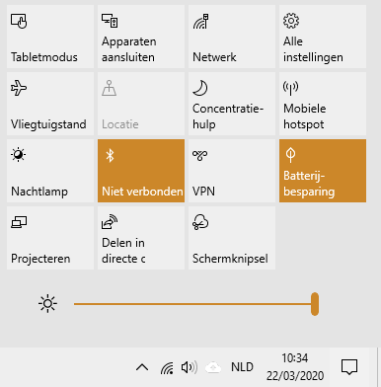
KONTROLLONI NGA NJË KOMPJUTER ME WINDOWS 10

Klikoni tek katrori djathtas poshtë ekranit.

Klikoni pastaj tek ‘netwerk’ (rrjeti).

Tani do shikoni një listë të tërë me rrjete wi-fi. Çdo rrjet ka një emër. Shikoni mos ka një rrjet me emrin ‘Telenet WiFree’ ose ‘Proximus Public Wi-Fi’.

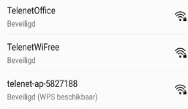
A shikoni një rrjet me emrin ‘Telenet WiFree’?
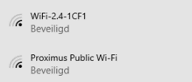
Atëhere shkoni tek hapi 2, tek faqja që fillon me TELENET.

A shikoni një rrjet me emrin ‘Proximus Public Wi-Fi’?
Atëhere shkoni tek hapi 2, tek faqja që fillon me PROXIMUS.

Nuk shikoni asnjë rrjet me emrin ‘Telenet WiFree’ ose ‘Proximus Public Wifi?
Atëhere nuk mund të përfitoni nga kjo ofertë. Lajmëroni shkollën për këtë.

KONTROLLONI NGA NJË SMARTPHONE OSE TABLET

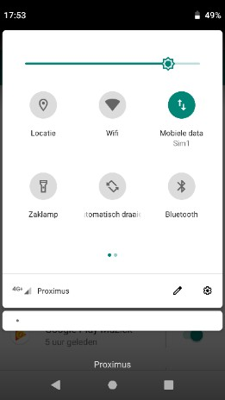
Kërkoni simbolin e wi-fi. Për këtë duhet të ulni pjesën e sipërme të celularit për poshtë.

Klikoni te simboli i wi-fi per ta aktivizuar.

Tani shikoni të gjithë rrjetet wi-fi në afërsinë tuaj. Çdo rrjet ka një emër. Shikoni nëse ka dhe një rrjet me emrin ‘Telenet WiFree’ ose ‘Proximus Public Wifi’.

A shikon një rrjet me emrin ‘Telenet WiFree’?
Shko atëhere tek hapi 2 që fillon me TELENET
A shikon një rrjet me emrin ‘Proximus Public Wi-Fi’?
Shko atëhere tek hapi 2 i faqes që fillon me PROXIMUS

Nuk shikon asnjë rrjet me emrin ‘Telenet WiFree’ ose ‘Proximus Public Wifi?
Atëhere nuk mund të përfitoni nga kjo ofertë. Lajmëroni shkollën për këtë.

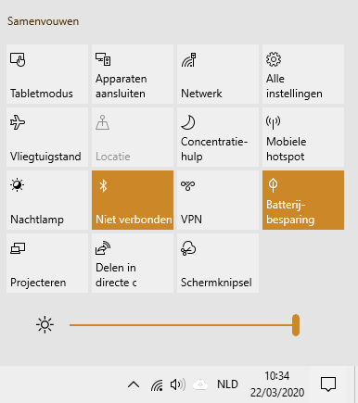
NË NJË KOMPJUTER ME WINDOWS 10 BËHET KËSHTU:

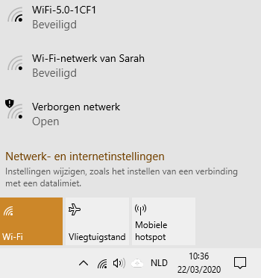
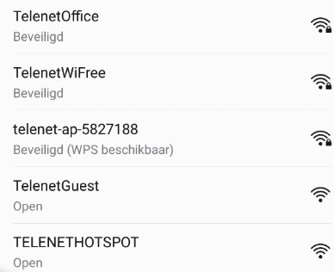

Klikoni te katrori djathtas poshtë ekranit.

Klikoni pastaj te ‘netwerk’.

Tani shikoni këtë:

KLIKONI TEK TELENET WIFREE

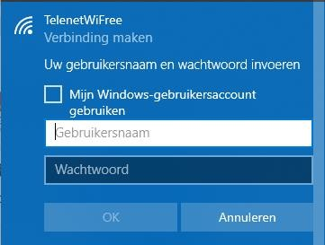
Që të lidheni me WiFree ju nevojitet një emër dhe një fjalëkalim. Këto do t’i merrni nga shkolla. Plotësojini:

Gebruikersnaam (emri i përdorimit):
Wachtwoord (fjalëkalimi):

Laptopi juaj do të lidhet që tani automatikisht me rrjetin e Wi-Free. Kjo mundësi ofrohet falas deri në fund të qershorit, pastaj nuk mund ta përdorni më internetin me Wi-free.

NUK LIDHENI DOT?

Mund të ndodhë që lidhja mos jetë shumë e fortë. Ose që modem-i i komshiut tuaj të jetë i fikur.

KENI NEVOJË PËR NDIHMË?
Telefononi falas në numrin e kujdesit ndaj klientit të Telenet

0800/66 720

Mund të merrni në telefon nga e hëna deri të premten midis orës 9 dhe 16.

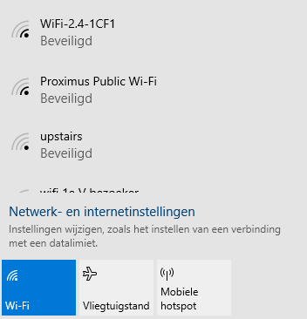
NË NJË KOMPJUTER ME WINDOWS 10 BËHET KËSHTU:

Klikoni te katrori djathtas poshtë ekranit.

Klikoni pastaj te ‘netwerk’.
.

Tani shikoni këtë:

KLIKONI TEK PROXIMUS PUBLIC WI-FI

Që të lidheni me Public Wi-Fi ju nevojitet një emër përdorimi dhe një fjalëkalim. Këto do t’i merrni nga shkolla. Plotësojini:

Gebruikersnaam (emri i përdorimit):
Wachtwoord (fjalëkalimi):

Laptopi juaj do të lidhet që tani automatikisht me rrjetin e Public Wi-Fi. Kjo mundësi ofrohet falas deri në fund të qershorit, pastaj nuk mund ta përdorni më internetin me anë të Public Wi-Fi.

NUK LIDHENI DOT?

Mund të ndodhë që lidhja mos jetë shumë e fortë. Ose që modem-i i komshiut tuaj të jetë i fikur.

KENI NEVOJË PËR NDIHMË?
Telefononi ndihmën ndaj klientit të Proximus

0800/22 800

